## 附件 1：技术报告/说明书封皮参考格式

编号（No.）：（IHEP-）HEPS-TS-CB-TR-2021-004

# CentOS 系统下 FUTEK USB 驱动安装的配置说明

## 摘 要

Abstract

证明了 FUTEK USB 驱动在 CentOS 系统下可以安装，并对 FUTEK USB 在

CentOS 系统下驱动安装操作进行说明。

|  |  |
| --- | --- |
| **起 草（Prepared by）** | 张群 |
| **校 核（Checked by）** |  |
| **会 签（Concurred by）** |  |
| **审 核（Reviewed by）** |  |
| **审 定（Verified by）** |  |
| **批 准（Approved by）** |  |

中国科学院高能物理研究所Institute of High Energy Physics Chinese Academy of Science

2021 年 8 月

北京

*（This is an internal publication and does not necessarily reflect the views of the HEPS management.）*

# 一：FUTEK USB 驱动安装说明

FUTEK USB 驱动已经在 Ubuntu 14.04 和 16.04 版本下通过测试， FUTEK USB 在Ubuntu 这两个版本下可以正常使用。我们希望 FUTEK USB 可以在CentOS 系统下使用，通过在 CentOS 系统下对FUTEK USB 驱动的安装，发现 FUTEK USB 在 CentOS 系统下也是可以进行使用的。安装FUTEK USB 驱动共分为两部分：

1. 安装FTDI D2XX 驱动。
2. 安装FUTEK USB 驱动。

# 二：FTDI D2XX 驱动安装

1. FTDI D2XX 驱动安装首先到FDTI 官网

（<http://www.ftdichip.com/Drivers/D2XX.htm>）下载，如图 2-1 所示，Linux 目前的版本为 1.4.24。

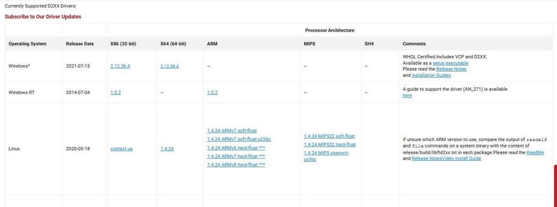

图 2-1 驱动版本

1. 下载完成后，压缩包名字为 libftd2xx-x86_64-1.4.24.gz，接下来需要安装D2XX 共享库和静态库。操作如下:
2. tar -xzvf libftd2xx-x86_64-1.4.24.gz
3. cd build
4. sudo su 或者 -s
5. cp libftd2xx.* /usr/local/lib
6. chmod 0755 /usr/local/lib/libftd2xx.so.1.4.24
7. ln -sf /usr/local/lib/libftd2xx.so.1.4.24 /usr/local/lib/libftd2xx.so
8. cd ..

cp ftd2xx.h /usr/local/include cp WinTypes.h /usr/local/include

1. ldconfig -v
2. Exit
3. 在CentOS 系统中，有一个内置或者可选的模块（ftdi_sio）。当ftdi_sio 模块控制FTDI 设备时，libftd2xx 不可用，所以需要卸载 ftdi_sio 模块。（这步是已经连接了 FUTEK USB，才需要删除 ftdi_sio 模块。只要重新连接FUTEK USB,就要删除ftdi_sio 模块。）
4. sudo rmmod ftdi_sio
5. 完成以上操作后，可以构建共享对象的例子。
6. cd examples
7. make -B
8. cd EEPROM/read
9. sudo ./read
10. read 应用程序将列出 FDTI 配置描述（如图 2-2），FTDI D2XX

驱动安装成功。

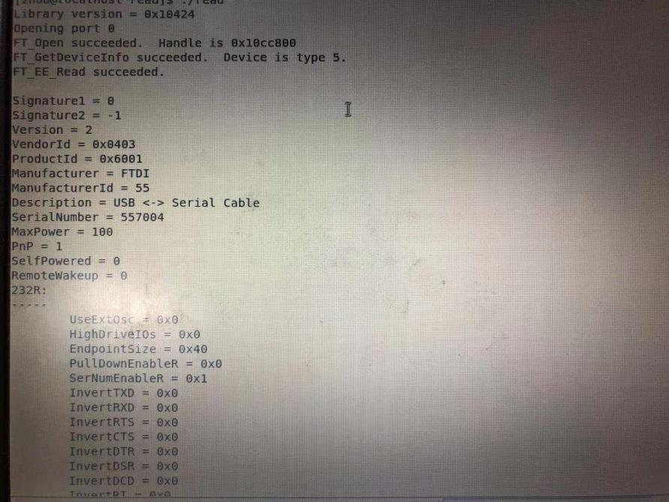

图 2-2 FDTI 配置描述

# 三：安装 FUTEK USB 驱动

1. 安装FUTEK USB 驱动，具体步骤如下：
2. tar -xvzf FUTEK_USB-x86_64.tar.gz
3. cd FUTEK_USB-x86_64
4. sudo su
5. cp libFUTEK_USB-x86_64.so.1.0.0 /usr/local/lib
6. chmod 0755 /usr/local/lib/libFUTEK_USB-x86_64.so.1.0.0
7. ln -sf /usr/local/lib/libFUTEK_USB-x86_64.so.1.0.0

/usr/local/lib/libFUTEK_USB-x86_64.so

1. cp FUTEK_USB_DLL.h /usr/local/include
2. exit
3. sudo rmmod ftdi_sio
4. cd /FUTEK_USB-x86_64/examples/GetDeviceInformation
5. make(若make出现错误，请看技术文档说明的（4）)
6. sudo

LD_LIBRARY_PATH=$LD_LIBRARY_PATH:/usr/local/lib ./main

得到如下部分结果：

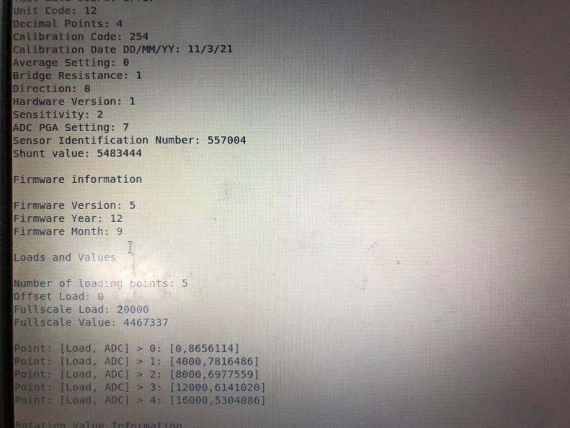

# 四：配置文件（不再使用 root 权限进行操

# 作）

1. 将自己加入到dialout 组中

sudo usermod -a -G groupA（dialout） user（用户）

1. 为了以后方便操作，可以设置无root 权限访问FDTI 设备，需要首先创建一个Udev 规则，这个规则使设备指向一个组，该组可以与设备进行通信。
2. cd /etc/udev/rules.d/
3. 创建名为 10-FUTEKUSB.rules 的文件
4. 在文件中添加 SUBSYSTEM=="usb", ATTRS{idVendor}=="0403", ATTRS{idProduct}=="6001",GROUP="dialout", MODE="0666"
5. 添加当前用户组的环境变量
   1. cd ~
   2. im .bash_profile
   3. 文件下添加

export LD_LIBRARY_PATH=$LD_LIBRARY_PATH:/usr/local/lib

1. 当完后以上步骤后，将 USB 重新插拔一下，并重新卸载 ftdi_sio 模块。

sudo rmmod ftdi_sio

1. 重新进入release 文件夹下,运行以下命令：

（1） cd examples/EEPROM

（2）./read 得到以下参数：

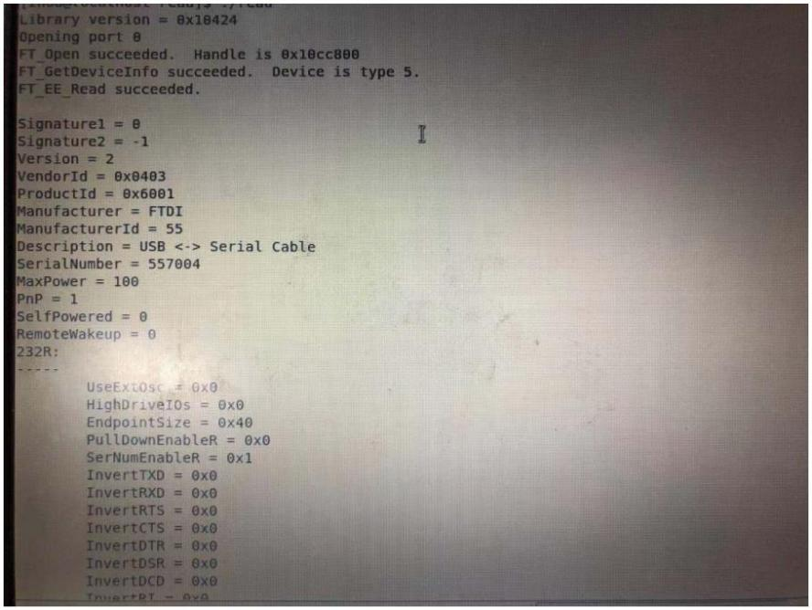

1. 因为每次连接设备需要重新手动卸载 ftdi_sio 模块，我们可以设

置为自动卸载该模块，具体操作如下：

（1）sudo touch /etc/modprobe.d/blacklist.conf （如果文件存在，则不需创建 ）

（2）vim /etc/modprobe.d/blacklist.conf

（3）保存退出

注意：当不使用 FUTEK USB 驱动时，blacklist.conf 文件应注释命令，

具体如下：

# blacklist ftdi_sio

# 五：程序执行

将usb320AsynPortDriverApp文件夹放到/opt/epics/asyn目录下，将

iocusb320AsynPortDriver文件夹放到/opt/epics/asyn/iocBoot下。

注意：

usb320AsynPortDriverApp文件夹和iocusb320AsynPortDriver文件夹是

自己创建基于asyn的驱动程序。

1. 进入到FUTEK_USB-x86_64文件夹复制FUTEK_USB_DLL.h到

usb320AsynPortDriverApp/src下

cp FUTEK_USB_DLL.h /opt/epics/asyn/usb320AsynPortDriverApp/src

1. 对 FUTEK_USB_DLL.h 进行软连接

ln -sf /usr/local/include/FUTEK_USB_DLL.h FUTEK_USB_DLL.h

1. cd /usr/local/lib
2. cp libftd2xx.so /opt/epics/asyn/lib/linux-x86_64/
3. cp libFUTEK_USB-x86_64.so /opt/epics/asyn/lib/linux-x86_64/
4. ln -sf /usr/local/lib/libftd2xx.so.1.4.24 libftd2xx.so
5. ln -sf /usr/local/lib/libFUTEK_USB-x86_64.so.1.0.0 libFUTEK_USB-x86_64.so

(8)cd /opt/epics/asyn

（9）vim Makefile

(10)在Makefile中的ifneq中添加

DIRS += usb320AsynPortDriverApp

usb320AsynPortDriverApp_DEPEND_DIRS = asyn

IocBoot_DEPEND_DIRS += usb320AsynPortDriverApp

（11）退出Makefile 后 make clean

（12）make install

（13）cd iocBoot/iocusb320AsynPortDriver

1. ../../bin/linux-x86_64/usb320AsynPortDriver st.cmd

# 六：页面显示

### 1.进入到<https://controlssoftware.sns.ornl.gov/css_phoebus/>页面下找

### 到**ORNL/SNS/HFIR Download**选项**，**下载Linux版本。

2.unzip product-sns-linux.zip

3.sudo yum install -y libffi-devel

4.sudo yum install wget openssl openssl-devel

5.mkdir /usr/local/python3

6.wget https://www.python.org/ftp/python/3.7.0/Python-3.7.0.tgz

7.tar -xvf Python-3.7.0.tgz

8. ./configure --prefix=/usr/local/python3 --with-openssl=/usr/include/openssl

1. ./configure --enable-optimizations

10. make

11. make install

12.ln -s /usr/local/bin/python3 /usr/bin

13.ln -s /usr/local/bin/pip3 /usr/bin

14.pip3 install --upgrade pip

1. cd product-sns-4.6.6（进入到第二步执行完成后的product-sns-4.6.6文

件夹下）

1. ./phoebus.sh
2. 打开设计好的css文件，文件目录为

/opt/epics/asyn/usb320AsynPortDriverApp/phoebus/usb220-4.bob

# 七：说明

1.如对 FUTEK USB 驱动安装仍存在问题，也可解压

FUTEK_USB-x86_64.tar.gz 得到 FUTEK_USB-x86_64 文件后，可以进入

README.txt 看相应说明。

2.如对 FTDI D2XX 驱动安装仍存在问题，也可解压

libftd2xx-x86_64-1.4.24.gz 得到 release 文件夹，进入文件夹后看 ReadMe.txt相应说明。

3.<http://www.futek.com/sensit-software-support>（FUTEK_USB-

x86_64.tar.gz下载地址）

4.当标题三的步骤13 make不通过时，需要下载gcc和gcc-c++。

sudo yum install gcc

sudo yum install gcc-c+